一次函数与四边形一作业卷

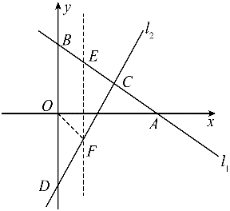1.如图，直线分别与*x*轴、*y*轴交于*A*（8，0）、*B*（0，4）两点，与直线交于点*C*．

(1)求直线的解析式；(2)若与*y*轴交于点*D*，求△*BCD*的面积

(3)在线段*BC*上是否存在一点*E*，过点*E*作轴与直线*CD*交于点*F*，使得四边形*OBEF*是平行四边形？若存在，请直接写出点*E*的坐标；若不存在，请说明理由．

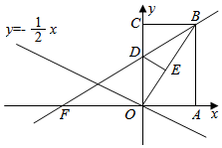2.如图，矩形*OABC*中，点*A*在*x*轴上，点*C*在*y*轴上，点*B*的坐标是，将矩形*OABC*沿直线*BD*折叠，使得点*C*恰好落在对角线*OB*上的点*E*处，折痕*BD*所在直线与*y*轴、*x*轴分别交于点*D*、*F*．

(1)求线段*OE*的长；(2)求点*F*的坐标；

(3)若点*M*在直线上，则在直线*BD*上是否存在点*P*，使以*C*、*D*、*M*、*P*为顶点的四边形是平行四边形？若存在，请求出满足条件的点*P*的坐标；不存在，说明理由．

3.如图，在平面直角坐标系中，函数的图像分别交*x*轴、*y*轴于*A*、*B*两点，过点*A*的直线交*y*轴正半轴于点*M*，且点*M*为线段的中点．

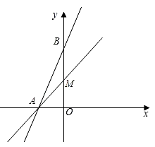（1）求直线的解析式；

（2）试在直线上找一点*P*，使得三角形与三角形面积相等，请求出*P*的坐标．

（3）若*C*点为直线上一点，且*C*点横坐标为4，在坐标平面内找一点*H*，使得以*A*、*B*、*C*、*H*为顶点的四边形是平行四边形？请直接写出点*H*的坐标．

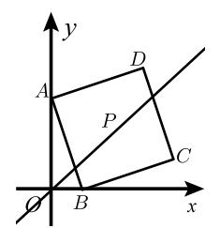4.如图，正方形*ABCD*的顶点，，点*P*在直线上．

(1)直接写出点*C*和点*D*的坐标：*C*______，*D*______．

(2)*Q*为坐标平面内一点，当以*O*、*B*、*Q*、*P*为顶点的四边形为菱形，直接写出点*P*和对应的点*Q*的坐标．

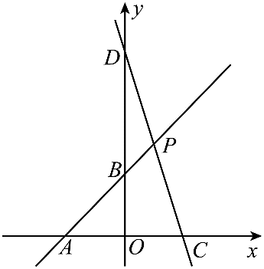5.如图，在平面直角坐标系中，已知一次函数的图象与*x*轴、*y*轴的交点分别为*A*，*B*，与一次函数的图象交于点*P*，又一次函数的图象与*x*轴、*y*轴的交点分别为*C*，*D*．

(1)直接写出的度数并用含*m*，*n*的代数式表示点*P*的坐标；

(2)若，且四边形*BOCP*的面积为4，求这两个一次函数的表达式；

(3)在（2）的条件下，直线*AB*上点*M*及平面内一点*N*，恰好使得以*D*，*P*，*M*，*N*为顶点的四边形是菱形，请直接写出点*N*的坐标．

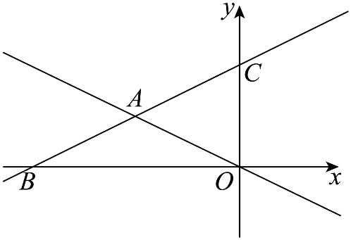6.如图，在平面直角坐标系中，直线分别与*x*轴、*y*轴交于点*B*、*C*，且与直线交于*A*．(1)分别求出*A*、*B*、*C*的坐标；

(2)若*D*是线段上的点，且的面积为3，求直线的函数解析式；

(3)在（2）的条件下，设*P*是射线上的点，在平面内是否存在点*Q*，使以*O*、*C*、*P*、*Q*为顶点的四边形是菱形？若存在，直接写出点*Q*的坐标；若不存在，请说明理由．